WIS/HINDI/05/U.K.G
व्हिजकिड इंटरनेशनल स्कूल
हिंदी अभ्यास पत्र - 5
कक्षा यू.के.जी (2020-21)
निर्देश बिन्दु:
प्रत्येक प्रश्न कॉपी मे उत्तर सहित करना है।
पाठ 5 इ की मात्रा (ि)
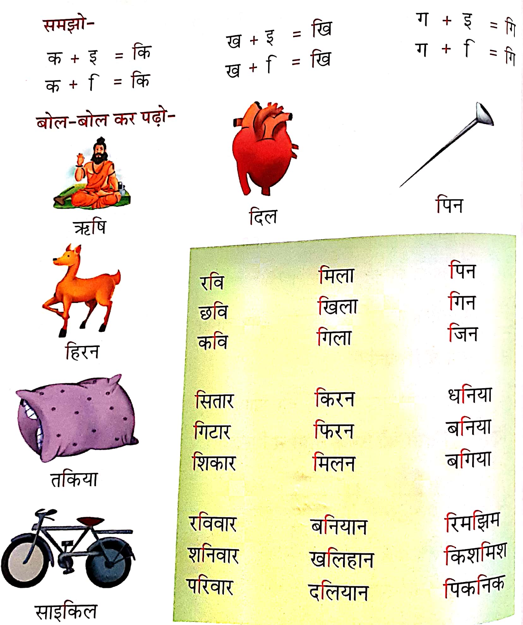

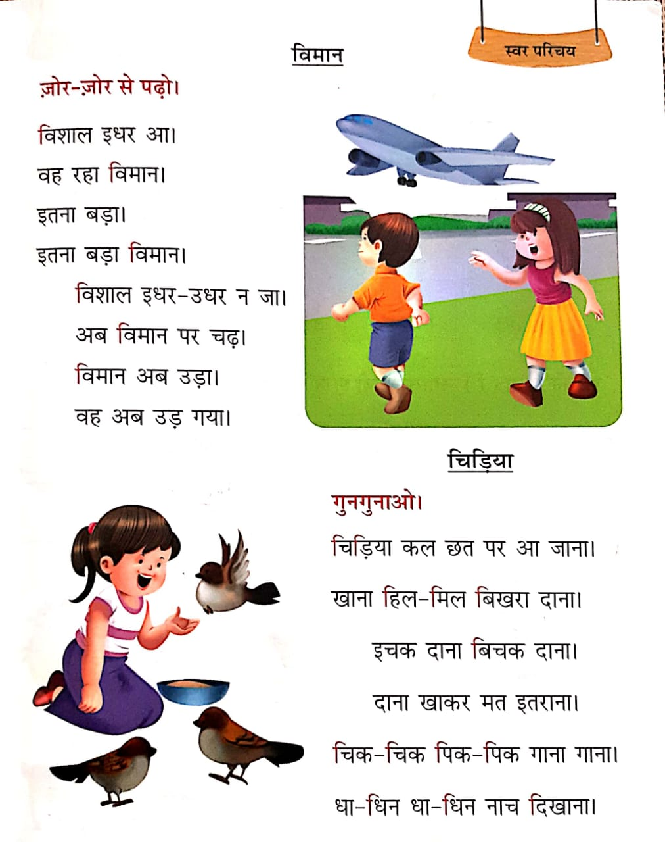
I. “इ” की मात्रा लगाकर सही शब्द बनाओ|
कसान = ____________
ध नया = ____________
वमान = ____________
गलास = ____________
हरन = ____________
सतार = ____________

II. चित्र देखकर शब्दों को मिलाएं |
हिरन
तकिया 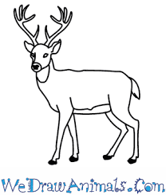
लिफाफा 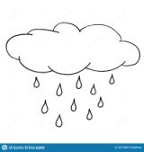
बारिश 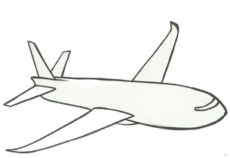
विमान 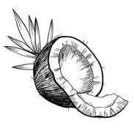
नारियल
III. चित्रों को पहचान सही शब्द पर गोला लगाएं|

नारियल नरियल नारयिल
वमान विमान वीमान
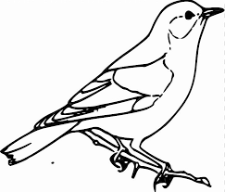 चिड़िया चड़िया चिड़ीया
तकीया तिकया तकिया
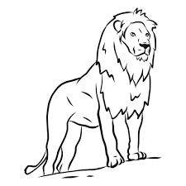 सिंह सींह शिंह

IV. वर्णो को जोड़कर शब्द बनाएं |

मि +ठा+ई = ______________

कि+ता+ब = ______________

सि+ता+र = ______________

बा+रि+श = ______________

हि+र+न = ______________

V. चित्र देखकर खाली स्थान भरिये |
_____________ का शिकार मत करना |

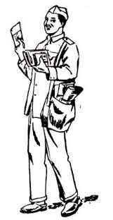_____________ खत लाया |

_____________इधर ला |

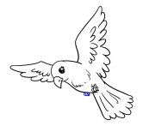 सौम्या _____________ मत पकड़ |

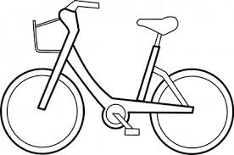 रोहन _____________चला |

WIS/MATHS/05/U.K.G

WHIZZKID INTERNATIONAL SCHOOL
MATHS-WORKSHEET 5
CLASS-U.K.G. (2020-21)
INSTRUCTIONS:
- For completing the worksheets of all subject notebooks of last year should be used. The leftover pages should be used for making one separate copy.
- Complete the following worksheet neatly using sharpened pencil.

CHAPTER 5 -BEFORE-AFTER-BETWEEN

Q1. Write the number that comes before and after.
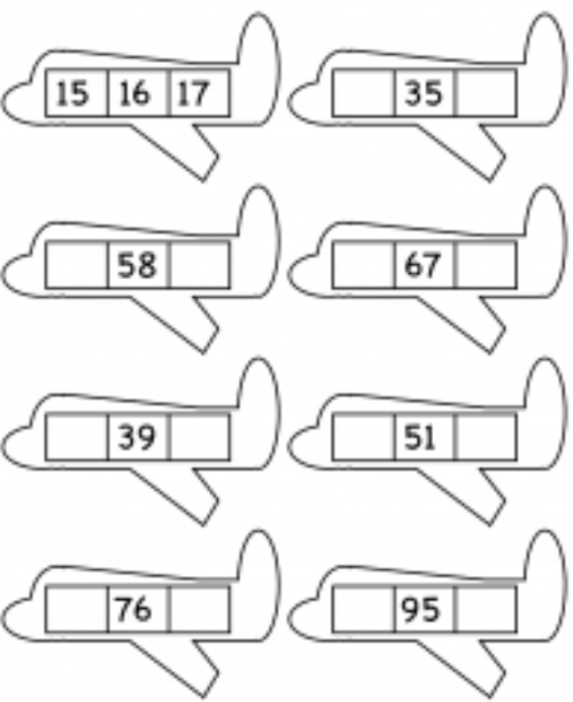

Q2. Write the number what comes in between.

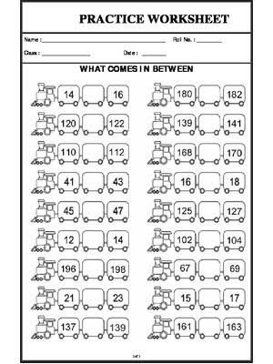

Q3. Write the number that comes after.

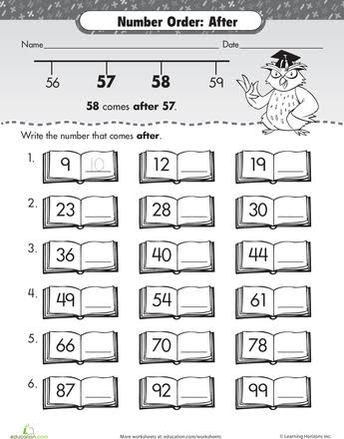
Q4. Write the number that comes before, between and after.

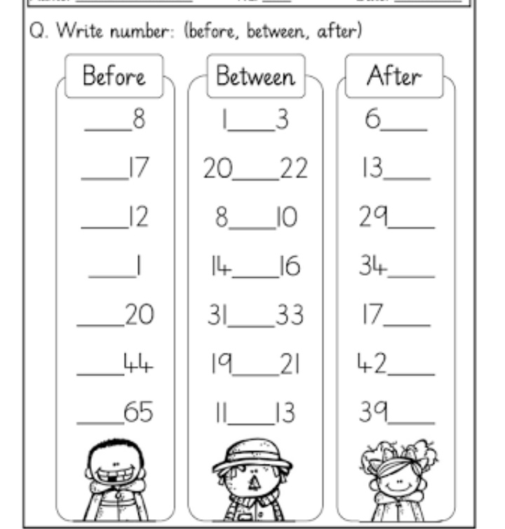

Q5. What comes before. 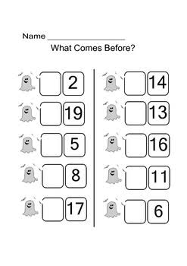

WIS/ENGLISH/05/U.K.G
WHIZZKID INTERNATIONAL SCHOOL
ENGLISH-WORKSHEET 5
CLASS-U.K.G. (2020-21)

INSTRUCTIONS:

- For completing the worksheets of all subject notebooks of last year should be used. The leftover pages should be used for making one separate copy.
- Complete the following worksheet neatly using sharpened pencil.

CHAPTER 4-PHONIC WORDS –“ag” and “am”
Let’s introduce our “ag” and “am” sound word family.
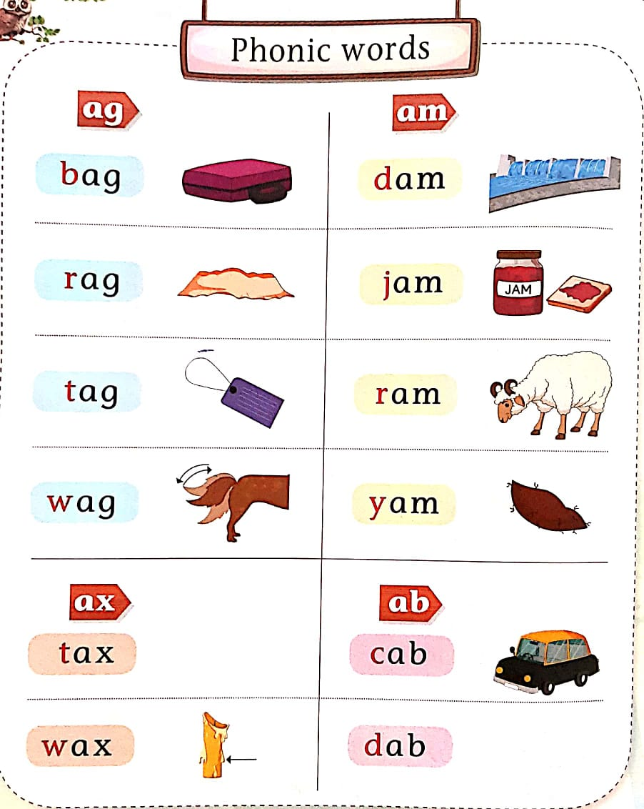

Q1. Read and write the word. Colour the matching picture.
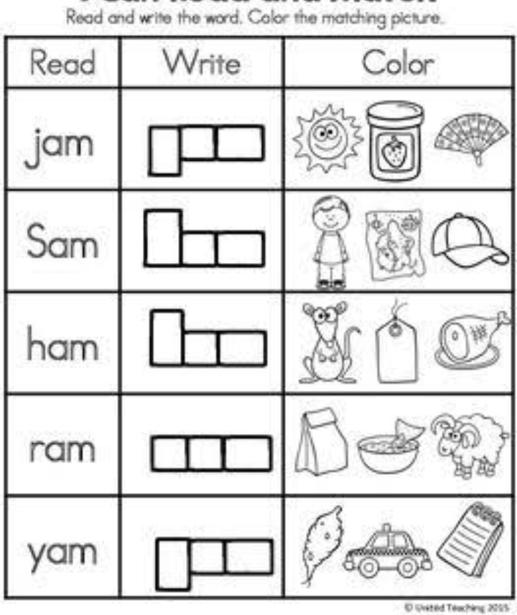

Q2. Trace the words on the left then complete the word on the right.
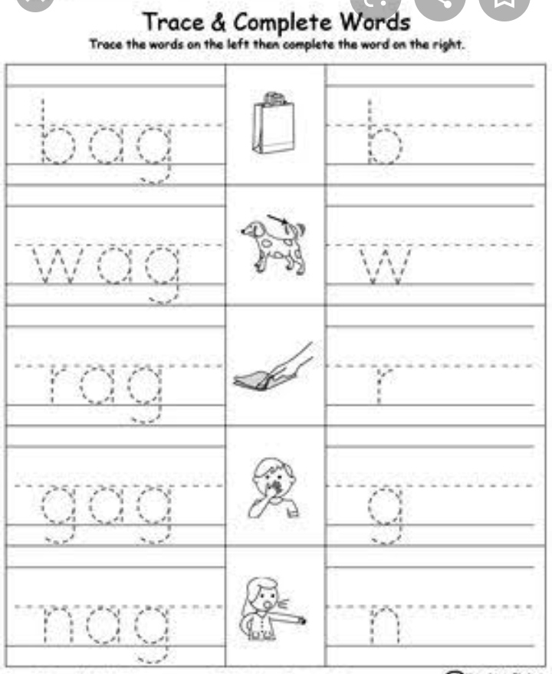

Q3. Fill in the blanks.
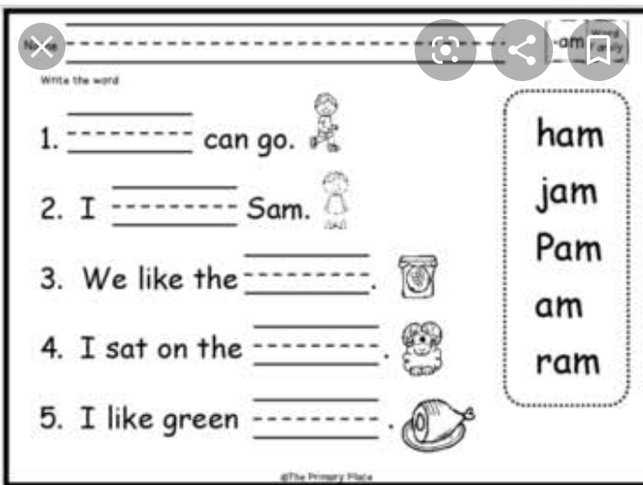

Q4. Match words with each picture.
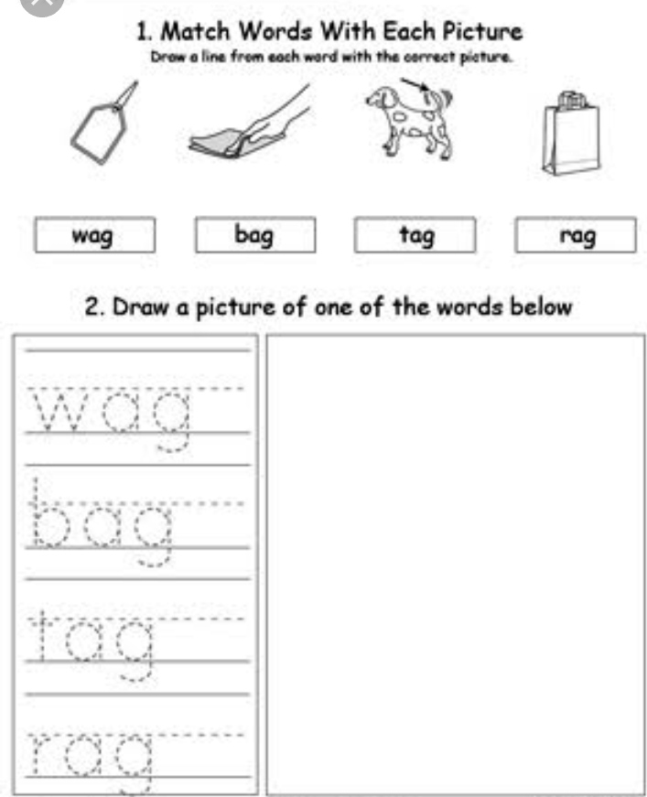

Q5. Match the word with the pictures.

